 | POLITECHNIKA KRAKOWSKA im. T. Kościuszki  Wydział Mechaniczny  Instytut Informatyki | 

Kierunek studiów: Informatyka
Specjalność : Informatyka przemysłowa

STUDIA STACJONARNE

PRACA DYPLOMOWA
INŻYNIERSKA

Oskar Kapusta

Mobilny system pomiaru czasu
w zawodach narciarskich

mobile timing system for
skiing competitions

Promotor:
prof. dr hab. inż. Leszek Wojnar

Kraków, rok akad. 2012/2013

Autor pracy: Oskar Kapusta
Nr pracy: …………………………………………….

OŚWIADCZENIE O SAMODZIELNYM WYKONANIU PRACY DYPLOMOWEJ

Oświadczam, że przedkładana przeze mnie praca dyplomowa magisterska/ inżynierska* została napisana przeze mnie samodzielnie. Jednocześnie oświadczam, że ww. praca:

- nie narusza praw autorskich w rozumieniu ustawy z dnia 4 lutego 1994 r. o prawie autorskim i prawach pokrewnych (Dz.U. z 2006 r. Nr 90, poz. 631 z późn. zm.) oraz dóbr osobistych chronionych prawem cywilnym, a także nie zawiera danych i informacji, które uzyskałem w sposób niedozwolony,

- nie była wcześniej podstawą żadnej innej procedury związanej z nadawaniem tytułów zawodowych, stopni lub tytułów naukowych.

Jednocześnie przyjmuję do wiadomości, że w przypadku stwierdzenia popełnienia przeze mnie czynu polegającego na przypisaniu sobie autorstwa istotnego fragmentu lub innych elementów cudzej pracy, lub ustalenia naukowego, właściwy organ stwierdzi nieważność postępowania w sprawie nadania mi tytułu zawodowego (art. 193 ustawy z dnia 27 lipca 2005 r. Prawo o szkolnictwie wyższym, Dz.U. z 2012 r. poz. 572).

………………………………
data i podpis

* niepotrzebne skreślić

Uzgodniona ocena pracy: …………………………………………………..

……………………... .................................... ..........................................
podpis promotora podpis recenzenta podpis dyrektora instytutu
ds. dydaktyki

SPIS TREŚCI (Times New Roman 16)
1. Cel i zakres pracy (Styl Nagłówek 1, Times New Roman 16) 5
2. Wstęp 6
3. Układ graficzny pracy 7
3.1. Wzory (Styl Nagłówek 2) 7
3.2. Rysunki i tabele (Styl Nagłówek 2) 8
3.3. Cytowania (Styl Nagłówek 2) 9
4. Wnioski 10
Literatura 10
Summary 12
WYKAZ OZNACZEŃ (Times New Roman 16)
A - powierzchnia, m²;
b - grubość, m;
c_{p} - ciepło właściwe, kJ/(kg·K);
D - średnica przewodu rurowego, m;
.
.
.
U - usłonecznienie, h;

Symbole greckie
λ - współczynnik przewodzenia ciepła, W/(m·K);
δ - deklinacja słoneczna, °;
ε - efektywność wymiany ciepła;

Indeksy dolne:
W - wentylacja;
c.o - wielkości odnoszące się do centralnego systemu grzewczego;
Indeksy górne:
d - wartość dzienna (dobowa);
eloe - element instalacji solarnej;

UWAGA: W przypadku dużej ilości wzorów w pracy należy zamieścić „Wykaz oznaczeń”, w którym powinny zostać wymienione oznaczenia wielkości, ich opis i jednostki. Oznaczenia wielkości należy pisać kursywą natomiast jednostki czcionką prostą. Rozdziela się symbole łacińskie od greckich oraz zamieszcza się spis indeksów w używanych symbolach.

(Styl Standardowy, Times New Roman 11 lub Arial 11, odstęp między liniami tekstu 1.25 wiersza, wcięcie pierwszego wiersza: 0,6). W rozdziale „Cel i zakres pracy” należy przedstawić jasno, co jest przedmiotem pracy. Wyjaśnić cel oraz podać czynności, które zostały wykonane, aby ten cel został osiągnięty. W rozdziale tym można opisać z czego praca będzie się składać, np.:

Cel i zakres pracy (Styl Nagłówek 1, Times New Roman 16)
Niniejsza praca dyplomowa składać się będzie z dwóch głównych części. Pierwsza z nich poświęcona zostanie omówieniu zagadnień teoretycznych, związanych z wykorzystaniem energii słonecznej, a w szczególności … Druga część tej pracy związana będzie bezpośrednio z wykonywanym projektem…
Jeżeli zostało użyte oprogramowanie przy realizacji pracy należy to oprogramowanie wymienić. Rozdział „Cel i zakres pracy” powinien zając maksymalnie jedną stronę.

Tekst pracy należy napisać czcionką Time New Roman 11 lub Arial 11, odstęp 1.25 wiersza, wcięcie pierwszego wiersza: 0,63 (Styl Standardowy). Do całości pracy zastosować wyjustowanie akapitów, lewy margines ma wynosić 3.5 cm natomiast pozostałe marginesy 2.5 cm. Przy drukowaniu pracy należy uwzględni fakt, że jeden z egzemplarzy ma zostać wydrukowany dwustronnie i oprawiony w miękkie oprawki (marginesy lustrzane). Rozdziały główne pracy powinny być umieszczone na następnej (nowej) stronie.

Wstęp

Przy pisaniu pracy obowiązuje styl bezosobowy tak jak pokazują to poniższe przykłady:

Układ graficzny pracy
Wpływ zachmurzenia na gęstość strumienia promieniowania słonecznego przedstawiono na rysunku 2.1. – poprawnie
Wpływ zachmurzenia na gęstość strumienia promieniowania słonecznego przedstawia rysunek 2.1. – poprawnie
Wpływ zachmurzenia na gęstość strumienia promieniowania słonecznego przedstawiłem na rysunku 2.1. – niepoprawnie

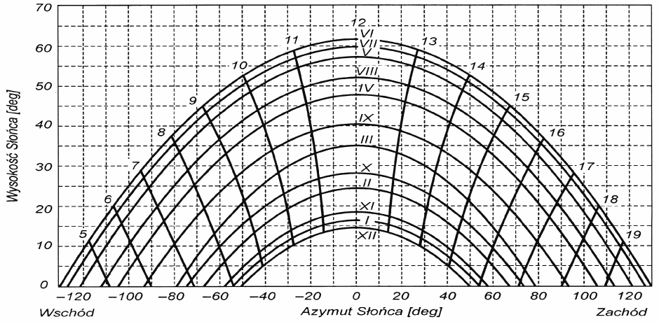
Rys. 2.1. Wysokość i azymut Słońca dla 52°N [15]
Styl RYS, Times New Roman 11, kursywa, odstęp pomiędzy wierszami pojedynczy

Jeżeli występują w tekście wzory należy je numerować oraz podać opis wielkości w nich występujących. Wzory należy wyśrodkowywać a numerowanie worów wyrównywać do prawej krawędzi tak jak przedstawia to poniższy przykład. Zmienne we wzorach powinny być napisane kursywą. Wzór jest częścią zadania, obowiązują w związku z tym zasady interpunkcji.

Wzory (Styl Nagłówek 2)
Przykład:
Chwilowa wartość natężenia promieniowania jest parametrem, który wylicza się z zależności:
(Styl Wzór), (2.1)
gdzie:
η_{opt} - sprawność optyczna kolektora,
U_{L}- współczynnik całkowitych strat kolektora, [W/m²K],
ΔT- różnica temperatur pomiędzy czynnikiem solarnym a otoczeniem, [K].

Rysunki oraz tabele (tylko dobrej jakości, min. 300dpi) występujące w tekście należy wyśrodkowywać. Każdy rysunek oraz tabela musi zawierać numer oraz podpis. Podpis umieszcza się pod rysunkiem oraz nad tabelą, tak jak to przedstawiają poniższe przykłady. Odstęp pomiędzy tekstem a rysunkiem wynosi jedną linię. Uwaga! Nie można wstawiać do pracy rysunków oraz tabel bez ich opisu/komentarza w tekście. Rysunek lub tabela pozbawione komentarzy w tekście są bezwartościowe i obniżają jakość pracy.

Rysunki i tabele (Styl Nagłówek 2)
Przykład: Wysokość i azymut Słońca we wszystkich porach roku przedstawia rysunek 2.1. … Gęstość strumienia promieniowania zależy od zachmurzenia co ilustruje rys.2.2.

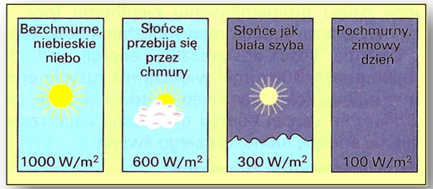
Rys. 2.2. Wpływ zachmurzenia na gęstość strumienia promieniowania słonecznego [7]

Wstawiane do pracy rysunki, schematy, wykresy, zdjęcia są traktowane jak rysunki i nie rozróżnia się ich w podpisach. Pomimo tego, że wstawiany jest wykres podpisywany jest on jako kolejny rysunek. Rysunki umieszcza się w pracy przez wstawienie z pliku *.jpg.
Numeracje rysunków, tabel oraz wzorów przeprowadza się w obrębie głównych rozdziałów.
Wyniki obliczeń dla poszczególnych miesięcy przedstawia tabela 2.1.

Tabela 2.1. Wyniki obliczeń zapotrzebowania na energię do przygotowania c.w.u.
Styl Rys,Time New Roman 11, kursywa, odstęp pomiędzy wierszami pojedynczy
Miesiąc | Temperatura zimnej wody w punkcie czerpalnym  t_{w} [ºC] | Entalpia wody zimnej  i_{w}[kJ/kg] | Dzienny rozbiór c.w.u.  O^{d}_{c.w.u}[dm³] | Udział c.w.u.  w wodzie zmieszanej | Średnia ilość energii do przygotowania c.w.u. w ciągu doby  Q^{d}_{c.w.u}[kWh]
Styczeń | 5 | 21,28 | 139,3 | 0,83 | 6,4
Luty | 5,5 | 23,39 | 139,0 | 0,82 | 6,3
Marzec | 7,2 | 30,52 | 137,6 | 0,82 | 6,0
Kwiecień | 12 | 50,59 | 133,0 | 0,79 | 5,1
Maj | 17,1 | 71,44 | 126,6 | 0,75 | 4,1
Czerwiec | 19 | 79,77 | 123,3 | 0,73 | 3,7
Lipiec | 20,9 | 87,69 | 119,7 | 0,71 | 3,3
Sierpień | 21,1 | 88,52 | 119,3 | 0,71 | 3,3
Wrzesień | 16,1 | 67,69 | 127,9 | 0,76 | 4,3
Październik | 13 | 54,77 | 131,9 | 0,78 | 4,9
Listopad | 7 | 29,69 | 137,8 | 0,82 | 6,0
Grudzień | 5 | 21,28 | 139,3 | 0,83 | 6,4
W przypadku cytowania fragmentów tekstów, tabel, rysunków lub wzorów z literatury należy zaznaczyć autora tego cytowania w tekście pracy.

Cytowania (Styl Nagłówek 2)
Sposób pierwszy: Cytowanie poprzez umieszczenie odpowiedniego numeru w nawiasie kwadratowym. Powołanie na literaturę umieszcza się po cytowanym fragmencie teksu przed kropką np.: Na skutek procesów zachodzących w atmosferze, do powierzchni Ziemi dociera jedynie 39-45% promieniowania pozaatmosferycznego w skali roku [10]. - poprawnie
Na skutek procesów zachodzących w atmosferze, do powierzchni Ziemi dociera jedynie 39-45% promieniowania pozaatmosferycznego w skali roku. [10] - niepoprawnie
Sposób drugi: Cytowanie poprzez powołanie się na autorów cytowanej pracy oraz roku publikacji pracy np.: Nowak i Kowalski (2009) w swojej pracy prezentują …
Jeżeli autorami pracy są więcej niż dwie osoby należy użyć w cytowaniu tylko nazwiska pierwszego autora np.: Nowak i inni (2010) w swojej pracy prezentują …
Jeżeli ci sami autorzy (lub autor) w jednym roku wydali kilka publikacji, które są w pracy cytowane należy po roku cytowanej publikacji dodać jeszcze literę zgodnie z kolejnością umieszczenia publikacji w wykazie literatury np.: Nowak (2011a) oraz Nowak (2011c)
w swoich pracach przedstawia …

We wnioskach należy w przejrzysty sposób podsumować pracę, napisać czy założony cel pracy został osiągnięty i w jakim stopniu. Jeżeli praca ma charakter projektu, autor powinien podać zalecenia projektowe wynikające z przeprowadzonych obliczeń/analiz. Jeżeli z pracy wynikają wnioski przyszłościowe należy je wymienić. Należy użyć stylu, rozmiaru czcionki
i odstępu takich jak w całej pracy.

Wnioski

Spis literatury umieszcza się na końcu pracy w osobnym rozdziale „LITERATURA” bez numeracji tego rozdziału. Spis literatury układa się następująco:

Literatura
Pierwszy sposób: dla cytowania w tekście za pomocą kwadratowych nawiasów - według kolejności cytowania poszczególnych źródeł literatury, np.:

- Autor: Tytuł książki, Wydawnictwo, Miejsce Rok.
- Autor: Tytuł artykułu. Nazwa czasopisma, Numer, Rok.
- Pluta Z.: Słoneczne instalacje energetyczne, Oficyna Wydawnicza Politechniki Warszawskiej, Warszawa 2007.
- Chochowski A., Czekalski D.: Słoneczne instalacje grzewcze, Centralny Ośrodek Informacji Budownictwa, Warszawa 1999.
- Nowicki J.: Promieniowanie słoneczne jako źródło energii, Arkady, Warszawa1980.

Drugi sposób: dla cytowania w tekście za pomocą nazwisk autorów oraz roku wydania publikacji – według alfabetycznie ułożonych nazwisk autorów cytowanych prac np.:

Egolf P.W., Kitanovski A., Ata-Caesar D., Stamatiou E., Kawaji M., Bedecarrats J.P., Strub F.: Thermodynamics and heat transfer of ice slurries, International Journal of Refrigeration, 28, 2005.
Fester V., Mbiya B., Slatter P.: Energy losses of non-Newtonian fluids in sudden pipe contractions, Chemical Engineering Journal, 145, 2008.
Grozdek M., Khodabandeh R., Lundqvist B. Melinder A.B.: Experimental investigation of ice slurry heat transfer in horizontal tube, International Journal of Refrigeration, 32, 2009.
Illan F., Viedma A.: Experimental study on pressure drop and heat transfer in pipelines for brine based ice slurry Part I: Operational parameters correlations, International Journal of Refrigeration, 32, 2009a.
Illan F., Viedma A.: Experimental study on pressure drop and heat transfer in pipelines for brine based ice slurry Part II: Dimensional analysis and rheological model. International Journal of Refrigeration, 32, 2009b.

W tym miejscu należy zamieścić streszczenie pracy w języku angielskim o objętości min. 2500 znaków ze spacjami.

Summary

